Соревнования по футболу, посвященные памяти воина-пограничника Евгения Родионова
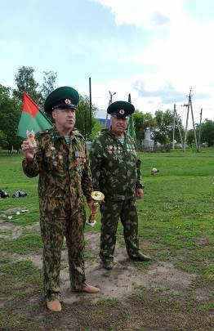
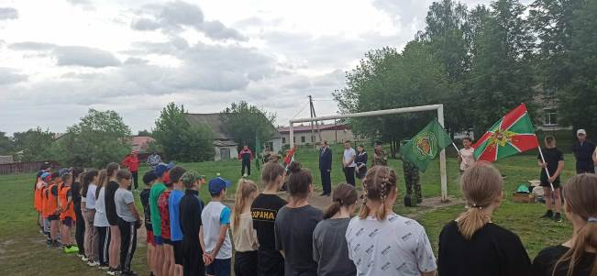
23 мая 2021 года исполнилось ровно 25 лет со дня рождения и одновременно со дня гибели нашего земляка воина-пограничника Евгения Родионова, совершившего подвиг веры. В Кузнецком районе прошли соревнования по футболу среди школьников, посвященные памяти героя. На торжественном построении перед каждой игрой присутствовали ученики, тренеры спортивной школы, учителя физической культуры и представители Совета ветеранов пограничных войск Кузнецка. Приветственное слово, обращенное к участникам соревнований, произносила методист Отдела образования - Н.А.Силантьева. Школьники узнавали о жизни и службе рядового пограничника Евгения Родионова. Трогательные напутственные слова, адресованные будущим защитникам Отечества, произносил Председатель Кузнецкого отделения Пензенской региональной общественной организации ветеранов пограничной службы локальных войн «Рубеж» - О.В. Герасимов. Ребята с особым вниманием слушали рассказы о пограничной службе, о значении духовного и нравственного подвига Евгения Родионова, минутой молчания почтили память героя.
Первая футбольная игра состоялась 19 мая на футбольном поле МБОУ СОШ с.Пионер среди мальчиков и девочек 2010-2011 г.р. По итогам соревнований среди девочек – 1 место у учащихся филиала МБОУ СОШ с.Поселки – ООШ с.Комаровка. 2-е место у школьниц МБОУ СОШ с.Большой Труев. В соревнованиях среди мальчиков 1-е место у школьников с.Большой Труев. 2-е место у команды МБОУ СОШ с.Пионер.
Вторая финальная игра прошла 20 мая на стадионе р.п.Евлашево среди учеников 2008-2009 г.р. По итогам соревнований среди девушек – 1 место у школьниц МБОУ СОШ с.Большой Труев. 2-е место у девушек МБОУ СОШ с.Поселки. В соревнованиях среди юношей победителями стали ученики МБОУ СОШ с.Махалино. 2-е место у команды МБОУ СОШ с.Татарский Канадей.
По результатам третьей игры, которая состоялась 21 мая в р.п.Евлашево среди школьников 2006-2007 г.р. первое место в соревнованиях среди девушек заняла команда МБОУ СОШ с.Анненково, 2-е место у школьников с.Пионер. 3-е место – у хозяев встречи - школьников р.п.Евлашево. В соревнованиях среди юношей 1 место у школьников МБОУ СОШ р.п.Евлашево. 2-е место у юношей с.Поселки.3-е место заняли школьники с.Анненково.
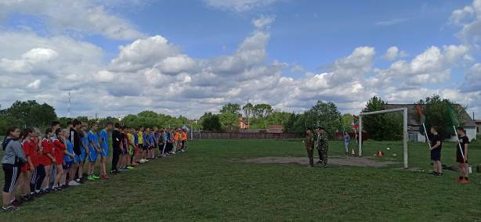
Победители награждены грамотами, кубками и сувенирами, предоставленными Кузнецким отделением Пензенской региональной общественной организации ветеранов пограничной службы локальных войн «Рубеж».
